机加工工艺及夹具试题（机械工程师类）
一 填空题配合精度（20分）＿＿＿＿＿＿＿＿＿＿＿＿＿＿＿＿。
- 机械加工设备主要有＿＿＿＿＿＿＿＿＿＿＿＿＿＿＿＿＿＿。
- 对圆柱形工件常采用什么工装夹具夹紧＿＿＿＿＿＿＿＿＿＿。
- 常用有那些工装夹紧方法＿＿＿＿＿＿＿＿＿＿＿＿＿＿＿＿。
- 常用夹具材料有那些＿＿＿＿＿＿＿＿＿＿＿＿＿＿＿＿＿＿。
- 夹具尺寸及形位精度比工件尺寸及形位要高多少＿＿＿＿等级。
二 问答题（20分）
1 在δ=1mm厚的钣金件铣一长方形孔，如图所示，请问用什么方法才能保证图纸要求（孔的四角为90°）
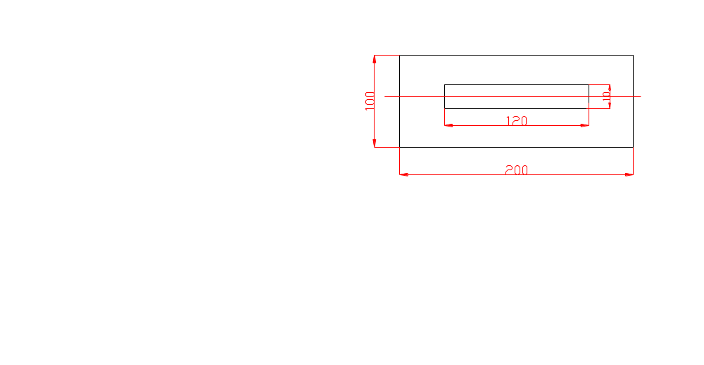
三 论述题（共60分，每题30分）
弯φ9.57的铜管。形状如图所示，请问用什么工装夹具保障图纸要求，并绘出结构简图，说明机构原理。
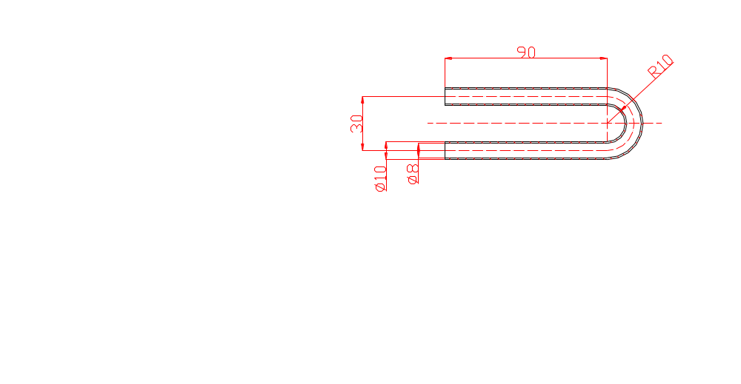

  - 如图所示，在工件上钻五个孔，用普通单头台钻床，要求是30秒完成一个工件。
问：（1）简述工装装备（夹具）结构，并绘结构图。
（2）编排工件加工工艺流程。
